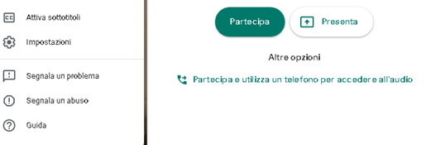

Voglio segnalare un abuso su Google Meet
Segnala al team di Meet gli utenti che violano le Norme di utilizzo accettabile o i Termini e condizioni d'uso di Meet. Esamineremo queste informazioni e ti contatteremo qualora avessimo bisogno di maggiori dettagli; tuttavia, non riceverai risposte né conferme di ricezione di quanto da te inviato. Se la tua segnalazione riguarda un'emergenza, ricorda il ricorso alla polizia dovrebbe essere la prima e principale azione da intraprendere.
* Campo obbligatorio
Codice riunione *
Il codice riunione è la stringa di lettere che si trova nella parte finale del link della riunione. Per trovare il link della riunione durante una riunione, fai clic su Dettagli riunione. Esempio: https://meet.google.com/abc-defg-hij
Un indirizzo email che possiamo utilizzare per contattarti
Data della riunione *
Ora della riunione *
Nomi visualizzati degli autori di comportamenti illeciti, separati da virgole *
Descrizione del problema *

Tipo di comportamento illecito *
Spam o contenuti indesiderati
Attività fraudolente, phishing e altre pratiche ingannevoli
Malware (distribuito tramite link nella finestra di chat di Meet)
Molestie e contenuti che incitano all'odio
Contenuti di natura sessuale indesiderati
Violenza e spargimento di sangue
Altro
Invia
Alcune informazioni sull'account e sul sistema verranno inviate a Google, che le userà per risolvere problemi tecnici e migliorare i servizi offerti, nel rispetto delle sue Norme sulla privacy e dei suoi Termini di servizio.

